40 Jahre Gemeinderat Peter Geiger
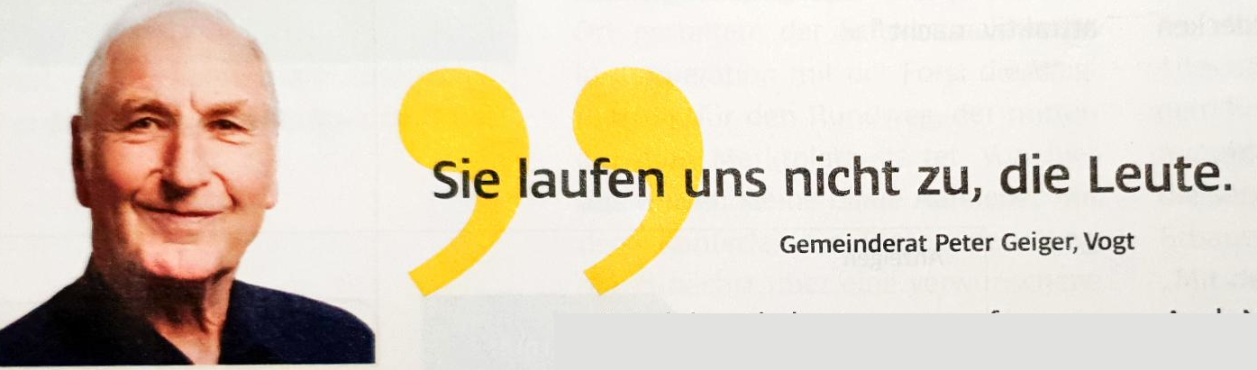
Sie laufen uns nicht zu, die Leute
Peter Geiger hat sich von klein auf in Vogt engagiert. Zunächst als Gruppenleiter der Landjugend, später wurde er Landesvorsitzender. Mit seinen Mitstreitern bildete er eine Liste für die Gemeinderatswahl — und wurde 1980 gewählt. „Damals wehte noch ein anderer Wind im Gemeinderat„, erinnert sich Geiger. „Unsere Gruppierung war ganz jung und mit unseren Ideen sind
wir bei den Alteingesessenen oft gegen die Wand gefahren.“ Doch Geiger konnte sich durchsetzen. Der Kampf, den der Gemeinderat seit Geigers erster Periode führt: Die Einwohnerzahl erhöhen.
Man habe in den letzten Jahrzehnten mit viel Arbeit eine gute Infrastruktur aufbauen können. Für Lebensmittelund ärztliche Versorgung ist gesorgt, die Kinderbetreuung ist gut, Sport wurde - etwa durch die Errichtung einer Dreifeldturnhalle — immer gefördert.
Auch Neubaugebiete habe man einige ausgewiesen. Doch die Einwohnerzahl wollte über Jahre nicht steigen. „Mittlerweile konnten wir die Einwohnerzahl von 4.500 auf 4.650 erhöhen„, freut sich Geiger. „Aber um mehr Mittel für die weitere Verbesserung der Infrastruktur zu bekommen, müsste die Zahl weiter steigen.“ Auch der Klimaschutz ist ein Anliegen: Verschiedene Straßen und gemeindeeigene Gebäude werden etwa mit LED-Beleuchtung ausgestattet.

Quelle: die:gemeinde, Gemeindetag Baden-Württemberg, Ausgabe September 2020, Seite 56

